Atviro konkurso sąlygų
3 priedas

TECHNINĖ SPECIFIKACIJA IR KAINOS PASIŪLYMO LENTELĖ

Eil. Nr. | Prekės pavadinimas | Prekės parametrai, aprašymas | Kiekis | Tiekėjo siuloma techninė charakteristika, gamintojas | Vieno vnt. įkainis be PVM, Eur | Kaina viso be PVM | Kaina viso su PVM
1 pirkimo dalis. Baro baldai su įmontuojama įranga.
1.1. | Priekinė baro dalis | Matmenys:  6230x2520 (± 20 mm ) – bendras baro ilgis  1000 (± 20 mm ) – baro plotis ( bendrai baro stalviršis ir darbo zona), baro stalviršis ( aukštasis) 400 mm ( ± 20 mm), darbo zona 650 mm (± 20 mm).  900 /1150mm (± 20 mm ) – baro aukštis ( darbo zona/baro stalviršis).  Baldas L formos.  Kairėje pusėje, kraštinė baro dalis su platesniu baro stalviršiu, kurio matmenys: 600x1000x1150mm (± 20 mm ).  Stalviršiai iš baltos spalvos diaugiasluoksnės lakštinės medžiagos (Compact HPL arba lygiaverčio), stalviršio briaunos storis perimetru - 12 mm (±1mm). Atspalvis derinamas su užsakovu.  Korpusas – vidutinio tankio medienos plaušų plokštės (MDF arba lygiaverčio). Dažytas matine balta spalva ir lakuotas. Atspalvis derinamas su užsakovu.  Baro vidinė sienutė tarp stalviršių iš baltos spalvos diaugiasluoksnės lakštinės medžiagos (Compact HPL arba lygiaverčio), stalviršio briaunos storis - 12 mm (±1mm). Atspalvis derinamas su užsakovu.  Baldo priekinė dalis ir šonai pilnai uždengti.  Korpuso viduje numatoma 1 anga įrengimo instaliavimui.  Stalviršyje numatoma 1 anga įrengimo instaliavimui.  Po stalviršiu montuojama nerūdijančio plieno plautuvė su maišytuvu ir sifonu. Plautuvės skersmuo ne mažiau 330 mm.  Korpuse, darbinėje pusėje sumontuotos varstomos durelės ir 4 stalčiai.  Vienose durelėse sumontuota ventiliacinės grotelės.  Korpuso viduje apačioje, išskyrus angą, lentyna per visą ilgį, ir numatoma dalis tarpinių lentynų.  Korpuso viduje numatoma angos elektros instaliacijai ir rozetėms. Montavimo metu derinama su užsakovu.  ( Žiūrėti į 1 pav.) | 1 | Matmenys:  6230x2520 – bendras baro ilgis  1000 – baro plotis ( bendrai baro stalviršis ir darbo zona), baro stalviršis ( aukštasis) 400 mm, darbo zona 650 mm.  900 /1150mm – baro aukštis ( darbo zona/baro stalviršis).  Baldas L formos.  Kairėje pusėje, kraštinė baro dalis su platesniu baro stalviršiu, kurio matmenys: 600x1000x1150mm.  Stalviršiai iš baltos spalvos diaugiasluoksnės lakštinės medžiagos (Compact HPL), stalviršio briaunos storis perimetru - 12 mm. Atspalvis derinamas su užsakovu.  Korpusas – vidutinio tankio medienos plaušų plokštės (MDF). Dažytas matine balta spalva ir lakuotas. Atspalvis derinamas su užsakovu.  Baro vidinė sienutė tarp stalviršių iš baltos spalvos diaugiasluoksnės lakštinės medžiagos (Compact HPL), stalviršio briaunos storis - 12 mm. Atspalvis derinamas su užsakovu.  Baldo priekinė dalis ir šonai pilnai uždengti.  Korpuso viduje numatoma 1 anga įrengimo instaliavimui.  Stalviršyje numatoma 1 anga įrengimo instaliavimui.  Po stalviršiu montuojama nerūdijančio plieno plautuvė su maišytuvu ir sifonu. Plautuvės skersmuo 380 mm.  Korpuse, darbinėje pusėje sumontuotos varstomos durelės ir 4 stalčiai.  Vienose durelėse sumontuota ventiliacinės grotelės.  Korpuso viduje apačioje, išskyrus angą, lentyna per visą ilgį, ir numatoma dalis tarpinių lentynų.  Korpuso viduje numatoma angos elektros instaliacijai ir rozetėms. Montavimo metu derinama su užsakovu.  Gamintojas: Metos, Lietuva | 5331,00 | 5331,00 | 6450,51
1.2. | Vidinė baro dalis | Matmenys – 3960x600x1150mm (± 20 mm ).  Stalviršis iš baltos spalvos diaugiasluoksnės lakštinės medžiagos (Compact HPL arba lygiaverčio), stalviršio briaunos storis perimetru - 12 mm (±1mm). Atspalvis derinamas su užsakovu.  Korpusas – vidutinio tankio medienos plaušų plokštės (MDF arba lygiaverčio). Dažytas matine balta spalva ir lakuotas. Atspalvis derinamas su užsakovu.  Baldas iš visų pusių pilnai uždengtas.  Korpuse, ilgojoje pusėje sumontuotos 5 varstomos durelės ir 4 stalčiai. Derinama su užsakovu.  Durelės ir stalčiai su užraktais.  Korpuso viduje apačioje lentyna per visą ilgį, ir numatoma dalis tarpinių lentynų.  Korpuso viduje numatoma angos elektros instaliacijai ir rozetėms. Montavimo metu derinama su užsakovu.  ( Žiūrėti į 1 pav.) | 1 | Matmenys – 3960x600x1150mm .  Stalviršis iš baltos spalvos diaugiasluoksnės lakštinės medžiagos (Compact HPL), stalviršio briaunos storis perimetru - 12 mm. Atspalvis derinamas su užsakovu.  Korpusas – vidutinio tankio medienos plaušų plokštės (MDF). Dažytas matine balta spalva ir lakuotas. Atspalvis derinamas su užsakovu.  Baldas iš visų pusių pilnai uždengtas.  Korpuse, ilgojoje pusėje sumontuotos 5 varstomos durelės ir 4 stalčiai. Derinama su užsakovu.  Durelės ir stalčiai su užraktais.  Korpuso viduje apačioje lentyna per visą ilgį, ir numatoma dalis tarpinių lentynų.  Korpuso viduje numatoma angos elektros instaliacijai ir rozetėms. Montavimo metu derinama su užsakovu.  Gamintojas: Metos, Lietuva | 4031,00 | 4031,00 | 4877,51
1.3. | Galinė baro dalis. | Matmenys – 7560x2320/1000x1150mm (± 20 mm ).  Baldas L formos.  Kairėje pusėje kraštinė baro dalis, matmenys: 400x1000x1150mm (± 20 mm ).  Dešinėje pusėje kraštinė baro dalis, matmenys: 600x1000x1150mm (± 20 mm ).  Stalviršis iš baltos spalvos diaugiasluoksnės lakštinės medžiagos (Compact HPL arba lygiaverčio), stalviršio briaunos storis perimetru - 12 mm (±1mm). Atspalvis derinamas su užsakovu.  Korpusas – vidutinio tankio medienos plaušų plokštės (MDF arba lygiaverčio). Dažytas matine balta spalva. Atspalvis derinamas su užsakovu.  Korpuso viduje numatoma angos elektros instaliacijai ir rozetėms. Montavimo metu derinama su užsakovu.  Praėjime – priekinė baro dalis ir galinė baro dalis turi būti sumontuoti varteliai ar durelės, kurie turi galimybę atsidaryti į abi puses bei užrakinimo spynelę.  ( Žiūrėti į 1 pav.) | 1 | Matmenys – 7560x2320/1000x1150mm.  Baldas L formos.  Kairėje pusėje kraštinė baro dalis, matmenys: 400x1000x1150mm.  Dešinėje pusėje kraštinė baro dalis, matmenys: 600x1000x1150mm.  Stalviršis iš baltos spalvos diaugiasluoksnės lakštinės medžiagos (Compact HPL), stalviršio briaunos storis perimetru - 12 mm. Atspalvis derinamas su užsakovu.  Korpusas – vidutinio tankio medienos plaušų plokštės (MDF). Dažytas matine balta spalva. Atspalvis derinamas su užsakovu.  Korpuso viduje numatoma angos elektros instaliacijai ir rozetėms. Montavimo metu derinama su užsakovu.  Praėjime – priekinė baro dalis ir galinė baro dalis sumontuoti varteliai, kurie turi galimybę atsidaryti į abi puses bei užrakinimo spynelę.  Gamintojas: Metos, Lietuva | 5131,00 | 5131,00 | 6208,51
1.4. | Darbo stalas, nerūdijančio plieno | Matmenys: 1550x650x900 mm (± 20 mm).  (Žiūrėti 2 pav. nr. 1) | 1 | Matmenys: 1550x650x900 mm.  Gamintojas: Metos, Lietuva | 493,00 | 493,00 | 596,53
1.5. | Šaldomas prekystalis | Matmenys: 1200x650x900 mm (± 20 mm).  Dvi šaldomos spintelės su izoliuotu stalviršiu. Spintelių viduje po vieną grotuotą lentynėlę.  Temperatūros rėžimas: +3.....+10 ºC.  Elektroninis termostatas.  Konstrukcija - nerūdijančio plieno.  Stalviršis su užapvalinta priekine briauna.  Poliuretano putų izoliacija.  Šaltnešis: R290.  Ergonimiška rankenėlė iš spec. plastmasės.  Reguliuojamas kojelių aukštis: +20/-45 mm.  Energijos klasė C.  Svoris: 100-110 kg.  El pajungimas: 10A, 0,35-0,39kW, 1F,50Hz.  Garantija ne mažiau 24 mėn.  (Žiūrėti 2 pav. nr. 2 ) | 1 | Matmenys: 1200x650x900 mm.  Dvi šaldomos spintelės su izoliuotu stalviršiu. Spintelių viduje po vieną grotuotą lentynėlę.  Temperatūros režimas: +3.....+10 ºC.  Elektroninis termostatas.  Konstrukcija - nerūdijančio plieno.  Stalviršis su užapvalinta priekine briauna.  Poliuretano putų izoliacija.  Šaltnešis: R290.  Ergonimiška rankenėlė iš spec. plastmasės.  Reguliuojamas kojelių aukštis: +20/-45 mm.  Energijos klasė C.  Svoris: 105 kg.  El pajungimas: 10A, 0,37kW, 1F,50Hz.  Garantija 24 mėn.  Gamintojas: Metos, Suomija | 2478,00 | 2478,00 | 2998,38
1.6. | Šaldomas stalas su stalčiais | Matmenys: 1200x650x900 mm (± 20 mm).  Septyni stalčiai GN indams 1/1-150 su teleskopinėmis kreipiančiosiomis (lengva stalčius stumdyti).  ºC Elektroninis termostatas.  Konstrukcija - nerūdijančio plieno.  Stalviršis su užapvalinta priekine briauna.  Poliuretano putų izoliacija.  Šaltnešis: R290.  Reguliuojamas kojelių aukštis: +20/-45 mm.  Energijos klasė C.  Svoris: 100-110 kg.  El pajungimas: 230V, 16A, 0,35-0,39kW, 1F.  Garantija ne mažiau 24 mėn.  (Žiūrėti 2 pav. nr.13 ir nr.3 ) | 2 | Matmenys: 1200x650x900 mm.  Septyni stalčiai GN indams 1/1-150 su teleskopinėmis kreipiančiosiomis (lengva stalčius stumdyti).  Temperatūros režimas: +3..+10ºC Elektroninis termostatas.  Konstrukcija - nerūdijančio plieno.  Stalviršis su užapvalinta priekine briauna.  Poliuretano putų izoliacija.  Šaltnešis: R290.  Reguliuojamas kojelių aukštis: +20/-45 mm.  Energijos klasė C.  Svoris: 110 kg.  El pajungimas: 230V, 16A, 0,37kW, 1F.  Garantija 24 mėn.  Gamintojas: Metos, Suomija | 2822,00 | 5644,00 | 6829,24
1.7. | Darbo stalas, nerūdijančio plieno su plautuve | Matmenys: 3750x650x900 mm (± 20 mm).  Gali būti iš dviejų dalių.  Su dviem plautuvėm, kurių matmenys:  500x400x250 mm(± 20 mm)  400x400x250 mm (± 20 mm).  Su borteliu, lentyna ir durelėmis.  Su vieta pobarinei indaplovei.  Su 4-iomis poromis kreipiančiųjų kasetėmis.  Į komplektą įeina maišytuvas, sifonas, pajungimas.  (Žiūrėti 2 pav. nr.4 ir nr.5 ) | 1 | Matmenys: 3750x650x900 mm.  Su dviem plautuvėm, kurių matmenys:  500x400x250 mm  400x400x250 mm.  Su borteliu, lentyna ir durelėmis.  Su vieta pobarinei indaplovei.  Su 4-iomis poromis kreipiančiųjų kasetėmis.  Į komplektą įeina maišytuvas, sifonas, pajungimas.  Gamintojas: Metos, Lietuva | 1571,00 | 1571,00 | 1900,91
1.8. | Apiplovimo dušas | Matmenys: H-1500 mm (± 50 mm). | 1 | Matmenys: H-1500 mm.  Gamintojas: Metos, Suomija | 238,00 | 238,00 | 287,98
1.9. | Vežimėlis maišams | Matmenys: 485x450x800 mm (± 20 mm).  Konstrukcija pritaikyta 120-125 l maišams.  Su rateliais, kurių diametras 75 mm (± 10 mm), iš kurių du su stabdžiais.  (Žiūrėti 2 pav. nr.6 ) | 1 | Matmenys: 485x450x800 mm.  Konstrukcija pritaikyta 125 litrų maišams.  Su rateliais, kurių diametras 75 mm, iš kurių du su stabdžiais.  Gamintojas: Metos, Suomija | 160,00 | 160,00 | 193,60
1.10. | Indų plovimo mašina | Matmenys: 590x600x850 mm (± 20 mm).  Plovimo ciklai/val: 51/30/20/12.  Plovimo trukmė/min: 1/2/3/5.  Dvigubos sienelės.  Angos aukštis 400 mm(± 10 mm )  Plovimo kasetės parametrai: 500x500 mm.  Elektroninis valdymas.  Vandens mikštintojas.  Skalavimo temperatūra ne mažiau +80 ºC.  Vandens sunaudojimas ciklui, ne daugiau 2,5 l.  Boilerio talpa: 5,7 l; 6kW.  Plovimo talpa: 16,5 l; 2,7kW.  Plovimo temperatūra, ne žemiau 55 ºC.  Plovimo siurblys – 0,65kw.  El pajungimas: 400V, 50Hz, 6,6-7,0kW, 3F.  Garantija ne mažiau 24 mėn.  Į kainą įskaičiuota pajungimas per vandens minkštintoją.  Pajungimas nuo kanalizacijos 50 mm skersmens.  (Žiūrėti 2 pav. nr.7 ) | 1 | Matmenys: 600x610x850 mm.  Plovimo ciklai/val: 60/30/20/12.  Plovimo trukmė/min: 1/2/3/5.  Dvigubos sienelės.  Angos aukštis 390 mm  Plovimo kasetės parametrai: 500x500 mm.  Elektroninis valdymas.  Vandens mikštintojas.  Skalavimo temperatūra +85 ºC.  Vandens sunaudojimas ciklui 2,3 l.  Boilerio talpa: 5,7 l; 6kW.  Plovimo talpa: 16,5 l; 2,7kW.  Plovimo temperatūra, 55 ºC.  Plovimo siurblys – 0,65kw.  El pajungimas: 400V, 50Hz, 6,56kW, 3F.  Garantija 24 mėn.  Į kainą įskaičiuota pajungimas per vandens minkštintoją.  Pajungimas prie 50 mm skersmens kanalizacijos.  Gamintojas: Italija, Kromo; | 2245,00 | 2245,00 | 2716,45
1.11. | Šaldoma vitrina | Matmenys: 600x760x1290 mm (± 20 mm).  Temperatūros rėžimas: +5.....+15 ºC.  3 lentynos.  Ekspozicijos plotas: ne mažiau 0,8 kv.m.  El pajungimas: 0,6kW, 230V, 1F.  Garantija ne mažiau 24 mėn.  (Žiūrėti 2 pav. nr.8 ) | 1 | Matmenys: 600x760x1290 mm.  Temperatūros režimas: +5.....+15 ºC.  3 lentynos.  Ekspozicijos plotas: 0,81 kv.m.  El pajungimas: 0,6kW, 230V, 1F.  Garantija 24 mėn.  Gamintojas: Bolarus, Lenkija | 4407,00 | 4407,00 | 5332,47
1.12. | Šaldoma vitrina ( kampinis modelis) | Matmenys: 1320x760x1290 mm (± 20 mm).  Temperatūros rėžimas: +5.....+15 ºC.  3 lentynos.  Ekspozicijos plotas: ne mažiau 5,3 kv.m.  El pajungimas: 0,8kW, 230V, 1F.  Garantija ne mažiau 24 mėn.  (Žiūrėti 2 pav. nr.9 ) | 1 | Matmenys: 1320x760x1290 mm.  Temperatūros režimas: +5.....+15 ºC.  3 lentynos.  Ekspozicijos plotas: 5,3 kv.m.  El pajungimas: 0,8kW, 230V, 1F.  Garantija 24 mėn.  Gamintojas: Bolarus, Lenkija | 10245,00 | 10245,00 | 12396,45
1.13. | Įleidžiama šaldoma vonia | Matmenys: 465x650x640 mm (± 20 mm).  Įleidžiamas modelis, be apdailos, vientisa konstrukcija.  Talpa: 1xGN1/1, gylis ne mažiau 155 mm.  Komplektacijoje yra skersinukai GN indams: 1 vnt GN ½.  Vandens išleidimo sklendė su 1 m ilgio žarna.  Vonios kraštas virš stalviršio iškilęs ne daugiau 15 mm.  El pajungimas: 0,43kW, 230V, 1F, 10A.  Garantija ne mažiau 24 mėn.  (Žiūrėti 2 pav. nr. 12 ) | 1 | Matmenys: 465x650x640 mm.  Įleidžiamas modelis, be apdailos, vientisa konstrukcija.  Talpa: 1xGN1/1, gylis 160 mm.  Komplektacijoje yra skersinukai GN indams: 1 vnt GN ½.  Vandens išleidimo sklendė su 1 m ilgio žarna.  Vonios kraštas virš stalviršio iškilęs 15 mm.  El pajungimas: 0,43kW, 230V, 1F, 10A.  Garantija 24 mėn.  Gamintojas: Metos, Suomija | 1358,00 | 1358,00 | 1643,18
Bendra I pirkimo dalies pasiūlymo suma su PVM: |  |  |  |  |  |  |  | 52431,72
2 pirkimo dalis. Kavos aparatas ir kavos malūnėlis.
2.1. | Kavos aparatas | Matmenys: 880x620x595(h) mm (± 20 mm).  Dviejų rankenėlių. Rankenėlės įeina į komplektaciją.  Vandens minkštintojas.  Pajungimas prie kanalizacijos, vandentiekio per vandens minkštintoją.  El pajungimas: 400V, 0,55-0,6kW, 3F, 50Hz.  Garantija ne mažiau 24 mėn.  (Žiūrėti 2 pav. nr.15 ) | 1
2.2. | Kavos malūnėlis | Matmenys: 221x237x591(h) mm (± 10 mm).  Bunkerio talpa: 1,4 – 1,5 l.  El pajungimas: 230V, 0,5kW, 1F, 50Hz.  Garantija ne mažiau 24 mėn.  (Žiūrėti 2 pav. nr. 16 ) | 1
Bendra II pirkimo dalies pasiūlymo suma su PVM:
3 pirkimo dalis. Vežimėliai padėklams.
3.1. | Vežimėlis padėklams | Matmenys: 410x590x1150(h) mm (± 20 mm).  Talpa: 6 padėklai. Dydis G/N1/2 arba 325x265 mm.  Rėmas nerūdijančio plieno su polipropileno kreipiančiosiomis.  Atstumas tarp kreipiančiųjų ne mažiau 120 mm.  Su padėklų užraktu, kad nenuslystų.  Keturi ratukai, iš kurių du su stabdžiais.  (Žiūrėti 2 pav. nr. 17 ) | 2 | Matmenys: 410x590x1150(h) mm.  Talpa: 6 padėklai. Dydis G/N1/2 arba 325x265 mm.  Rėmas nerūdijančio plieno su polipropileno kreipiančiosiomis.  Atstumas tarp kreipiančiųjų 125 mm.  Su padėklų užraktu, kad nenuslystų.  Keturi ratukai, iš kurių du su stabdžiais.  Gamintojas: Metos, Lietuva | 410,00 | 820,00 | 992,20
Bendra III pirkimo dalies pasiūlymo suma su PVM: |  |  |  |  |  |  |  | 992,20

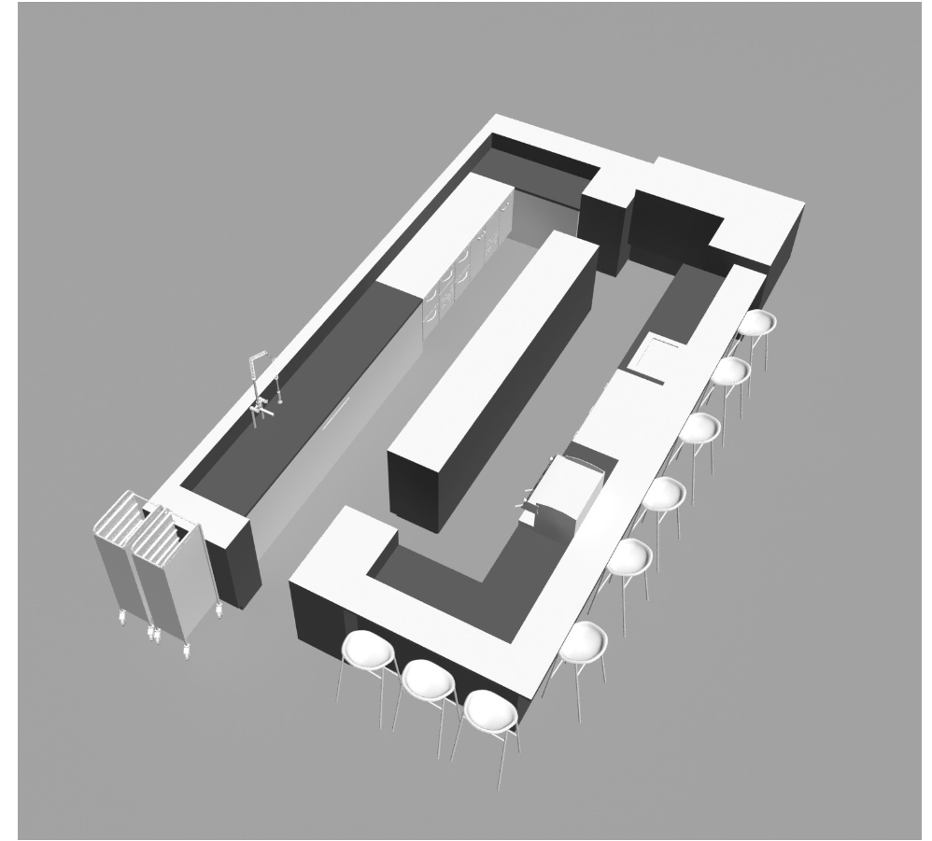

1 pav. Preliminari vizualizacija

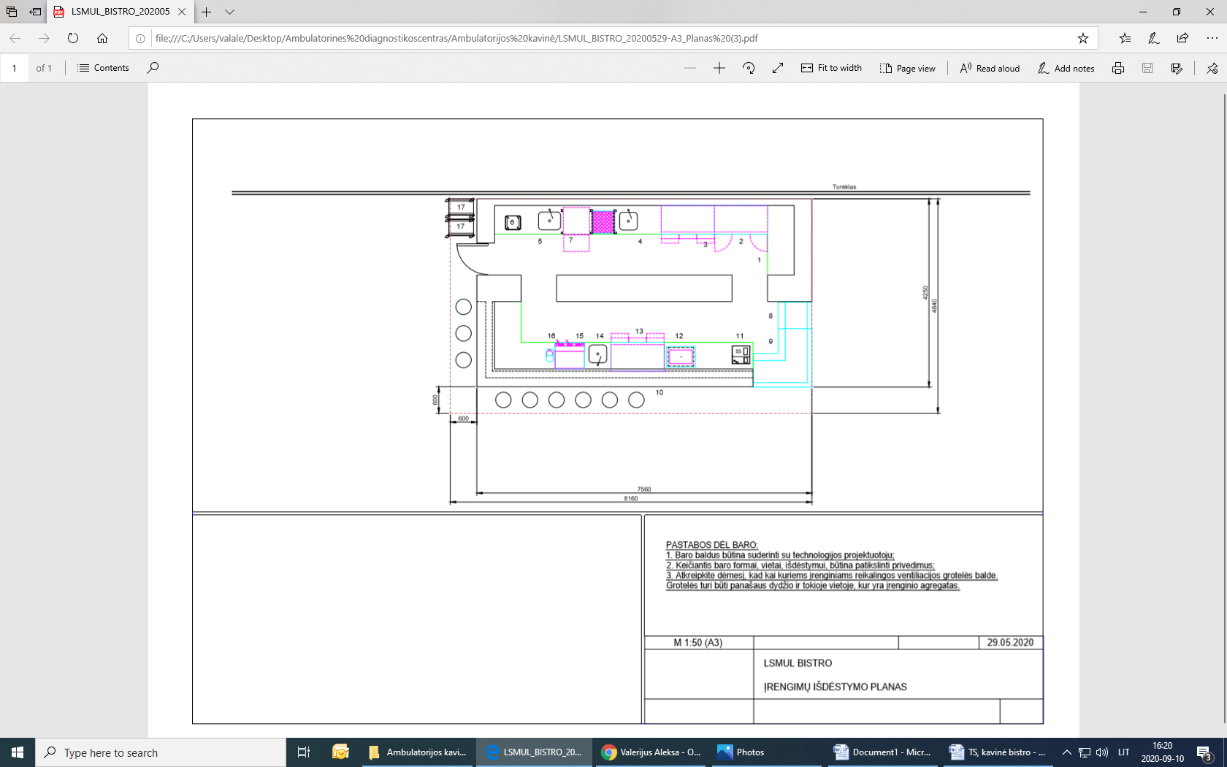

2 pav. Preliminarus įrangos išdėstymas

